УКАЗ No. 68
29 Capricornus 0006 (31 декабря 2022)

О проведении выборов во второй Парламент Асгардии

Настоящим Указом, в соответствии со статьей 48 Конституции Асгардии и Законом о Законах Асгардии объявляю выборы во второй Парламента Асгардии.
Выборы провести в соответствии с Положением о Выборах, представленным Центральной Избирательной Комиссией (ЦИК), которое является Приложением к данному Указу.
Выдвижение в Парламент Асгардии будет открыто на сайте Асгардии в период 04 Aries 0007 – 09 Gemini 0007 (01 марта 2023 – 1 мая 2023).
Голосование по выборам членов Парламента состоится в период 18 Gemini 0007 – 23 Gemini 0007 (10 мая 2023 – 15 мая 2023).
Результаты голосования будут подсчитаны и опубликованы ЦИК 28 Gemini 0007 (20 мая 2023).

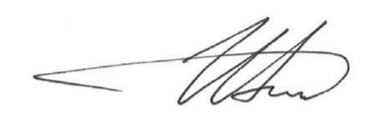
Глава Нации Игорь Ашурбейли

